Россия

ООО «ЭЛИНОКС»

Мармит электрический
кухонный универсальный

ЭМК 70КМУ модели
«Аста модернизированная»

ПАСПОРТ
и
руководство по эксплуатации

- НАЗНАЧЕНИЕ

Мармит электрический кухонный универсальный типа ЭМК 70КМУ (далее мармит) предназначен для кратковременного хранения в горячем состоянии первых блюд в котлах и вторых блюд в функциональных емкостях и раздачи их потребителю.
Мармит устанавливается на предприятиях общественного питания отдельно или в составе технологических линий горячих цехов и линиях раздачи столовых самообслуживания.
Сертификат соответствия № С-RU.МН10.B.00068. Срок действия с 12.11.2013 г. по 11.11.2018 г.
Декларация о соответствии № RU Д-RU.АЛ16.B.23498. Срок действия с 20.11.2013 г. по 19.11.2018 г.
На предприятии действует сертифицированная система менеджмента качества в соответствии требованиям ИСО 9001:2008 . Регистрационный номер сертификата 73 100 3466 срок действия по 16.01.2017 г..
.
- ТЕХНИЧЕСКИЕ ХАРАКТЕРИСТИКИ
Таблица 1
Наименование |  | Норма
 |  | ЭМК 70 КМУ | ЭМК 70 КМУ  (кашир)
 | Номинальная потребляемая мощность, кВт:  - ПЭН-ов;  - конфорки  - лампы освещения;  - суммарная | 2,0  1,06  0,021  3,081
 | Род тока | двухфазный с нейтралью, переменный
 | Напряжение, В | 400/230
 | Частота тока, Гц | 50
 | Объем воды, заливаемой в ванну, л, не более | 8
 | Рабочая температура воздуха в ванне, ° С, не более | 85
 | Время разогрева до рабочей температуры, мин., не более | 25
 | Количество терморегуляторов, шт. | 1
 | Количество переключателей, шт. | 1
 | Количество ламп освещения, шт. | 1
 | Количество ПЭН-ов, шт. | 2
 | Количество конфорок, шт. | 1
 | Диаметр конфорки, мм. | 220±0,5
 | Количество емкостей, шт.  гастроемкость GN 1/1x150  гастроемкость GN1/2x150  гастроемкость GN 1/4x150 | 1  2  2
 | Ном. вместимость емкостей, дм³ | 48
 | Габаритные размеры, мм  длина  ширина без направляющих для подносов  ширина с направляющими для подносов  высота до стола  высота до верхней полки | 1500  705  1030  870  1485
 | Масса, не более, кг | 120
3. КОМПЛЕКТ ПОСТАВКИ
Таблица 2
Наименование |  | Количество, шт.
 |  | ЭМК70КМУ
 | Мармит | 1
 | Полка | 2
 | Кронштейн полки (труба) | 2
 | Направляющие для подносов | 1
 | Количество емкостей, шт.  гастроемкость GN1/1х150  гастроемкость GN1/2х150  гастроемкость GN1/4х150 | 1  2  2
 | Паспорт и руководство по эксплуатации | 1
 | Упаковка | 1
 | Пакет из полиэтиленовой пленки | 1
 | Хомут с липкой площадкой | 1
 | Винт М4х8 ГОСТ17475-72 | 2
 | Светильник полки | 1
 | Вставка ЭМК70К-024 | 3
 | Вставка ЭМК70К-024-01 | 3
 | Проставка ЭМК70К-025 | 3
 | Шпилька ЭМК70М-025-01 | 3
 | Шпилька ЭМК70М-025-03 | 1
 | Болт М6х20 ГОСТ 7798-70 | 2
 | Гайка М6 ГОСТ 5915-70 | 2

4. УСТРОЙСТВО И ПРИНЦИП РАБОТЫ
Мармит состоит из основания, к которому крепятся облицовки из нержавеющей стали (в изделиях ЭМК 70КМУ (кашир.), со стороны потребителя и обслуживающего персонала, облицовки из текстурированного оцинкованного металла под дерево). На облицовки с левой стороны установлена ванна для гастроемкостей. Рабочие гастроемкости обогреваются паром, образующимся в мармите. С правой стороны на основание установлен каркас для конфорки. Сверху мармит накрыт столешницей из нержавеющей стали с отверстием для установки рабочих емкостей, а с правой стороны на каркас установлен стол с отверстием для конфорки.
Дополнительно мармит снабжен двумя полками для раздачи пищи и направляющими для подносов.
Со стороны обслуживающего персонала находится панель управления. За панелью управления расположен клеммный блок для подключения мармита к сети.
На панели управления расположены:
- светосигнальный индикатор «Сеть» (белого цвета) и «Работа» (желтого цвета).
– терморегулятор для задания и поддержания определенной температуры в ванне.
- пакетный переключатель (далее по тексту - переключатель) конфорки.
Освещение рабочих емкостей осуществляется люминесцентной лампой. Включение и отключение лампы осуществляется встроенным в нее выключателем.
Эквипотенциальный зажим расположен на правой стороне, со стороны обслуживающего персонала, под основанием.

5. МЕРЫ БЕЗОПАСНОСТИ
По способу защиты от поражения электрическим током мармит относится к 1 классу по ГОСТ 12.2.007.0.
К обслуживанию мармита допускаются лица, прошедшие технический минимум по эксплуатации оборудования.
При работе с мармитом необходимо соблюдать следующие правила безопасности:
-не включать мармит без заземления;
-не оставлять включенный мармит без присмотра;
-во избежание ожогов будьте осторожны при перемещении наплитной посуды, не допускайте проливания на горячую поверхность стола конфорки жира и других жидкостей, помните - температура конфорки около 400 ^{о}С;
-санитарную обработку производить только при обесточенном мармите;
-периодически проверять исправность электропроводки и заземляющего устройства мармита;
-при обнаружении неисправностей вызывать электромеханика;
-включать мармит только после устранения неисправностей.
Внимание! Для очистки мармита не допускается применять водяную струю.

Категорически запрещается:
- производить чистку и устранять неисправности при работе мармита;
- держать включенную незагруженную конфорку мармита на максимальной мощности;
- работа без заземления;
- работа без воды;
- работа без внешней защиты;
- установка мармита ближе 1 м от легковоспламеняющихся материалов;
- к мармиту должен быть проход шириной не менее 1 м от легковоспламеняющихся материалов;
- при монтаже мармита должна быть установлена коммутационная защитная аппаратура, гарантирующая от пожарных факторов: короткого замыкания, перенапряжения, перегрузки, самопроизвольного включения;
- ток утечки мармита не должен превышать:
при рабочей температуре:
- 3,9 мА;
в холодном состоянии
- 7,8 мА.
Ртутьсодержащие электрические лампы должны быть сданы предприятиям производящим демеркуризацию ртутьсодержащих ламп.

6. ПОРЯДОК УСТАНОВКИ

6.1 ОБЩИЕ ТРЕБОВАНИЯ
После хранения мармита в холодном помещении или после перевозки в зимних условиях перед включением в сеть необходимо выдерживать его в условиях комнатной температуры (18÷20°С) в течение 6 ч.
Распаковка, установка и испытание мармита должно производиться специалистами по монтажу и ремонту торгово-технологического оборудования.
- Подключение электроэнергии производится только уполномоченной специализированной службой с учетом маркировок на табличке с надписями;
- Подключение мармита к электросети должно быть выполнено согласно действующему законодательству и нормативов. Присоединение мармита к сети должно осуществляться с учетом допускаемой нагрузки на электросеть;
- По пожарной безопасности мармит должен соответствовать ГОСТ 12.1.004;
- Не допускается использование мармита в пожароопасных и взрывоопасных зонах;
- Монтаж и подключение должны быть произведены так, чтобы установленный и подключенный мармит предупреждал доступ к токопроводящим частям без применения инструментов;

6.2 ТРЕБОВАНИЯ ПО УСТАНОВКЕ

Установку мармита проводите в следующем порядке:
■ перед установкой мармита на предусмотренное место необходимо снять защитную пленку со всех поверхностей.
Мармит следует разместить в хорошо проветриваемом помещении, если имеется возможность, то под воздухоочистительным зонтом.
- установить мармит на соответствующее место. Необходимо следить за тем, чтобы мармит был установлен в горизонтальном положении (для этого предусмотрены регулировочные ножки), высота должна быть удобной для пользователя. Учитывая вид мармита, его можно размещать отдельно или вместе с другим кухонным оборудованием;
- надежно заземлить мармит, подсоединив заземляющий проводник к заземляющему зажиму, заземляющий проводник должен быть в шнуре питания;
- проведите ревизию соединительных устройств электрических цепей мармита (винтовых и без винтовых зажимов), при выявлении ослабления подтяните или подогните до нормального контактного давления;
- проверить переходное сопротивление между заземляющим зажимом
и нетоковедущими металлическими частями мармита, которое должно быть не более 0,1 Ом;
- проверьте токи утечки в холодном состоянии и при рабочей температуре.

Электропитание подведите на клеммный блок от распределительного щита через автоматический выключатель с комбинированной защитой типа
ВАК 4:
- на ток 12,5 А / 10 мА… для всех ЭМК.
Номинальное поперечное сечение кабелей питания не должно быть меньше значений, указанных в таблице 3:

Таблица 3
Изделие | Обозначение шнура (марка, число и номинальное сечение жил)
ЭМК 70КМУ | ПВС 4х1,5 или ПРМ 4х1,5

Выключатель должен обеспечивать гарантированное отключение всех полюсов от сети питания мармита и должен быть подключен непосредственно к зажимам питания, и иметь зазор между контактами не менее 3 мм во всех полюсах.
После монтажа проверьте ток утечки.
При установке этого мармита в линию раздачи (Л.Р.) для облегчения выравнивания линии по передней стенке необходимо совместить по 2 отверстия ø7 на боковых поверхностях основания и соединить основания соседних прилавков болтами М6х20 с гайками М6, предусмотрев зазор между основаниями (5÷6) мм.
Для выравнивания потенциалов при установке мармита в технологическую линию, предусмотрен зажим, обозначенный знаком - эквипотенциальность.
Сдача в эксплуатацию смонтированного оборудования оформляется по установленной форме.

7. Порядок работы
Прежде чем включить мармит, внимательно ознакомьтесь с настоящим руководством по эксплуатации и, в первую очередь, с указаниями по технике безопасности, элементами управления и надписями на мармите.
Перед началом работы заполнить паровую ванну кипяченой водой до метки на ванне.
Для ускорения выхода мармита на рабочий режим рекомендуется наливать в ванну горячую кипяченую воду.
Установить рабочие емкости
Включить мармит в сеть, на панели управления загорается лампа "Сеть".
Поворотом ручки терморегулятора по часовой стрелке установить необходимую температуру в ванной, загорается индикатор "Работа", рядом с терморегулятором. При достижении заданной температуры терморегулятор отключает ПЭН-ы (гаснет индикатор «Работа»). При остывании ванны терморегулятор вновь включает ПЭН-ы. Для отключения ПЭН-ов мармита повернуть ручку терморегулятора против часовой стрелки до упора.
Время нагрева воды в ванне мармита до рабочей температуры – не более 25 мин.
Включение, отключение и ступенчатое регулирование мощности конфорки осуществляется переключателем.
Выбрать пакетным переключателем режим работы конфорки, «1», «2» или «3» (1-слабый нагрев, 2-средний нагрев, 3-силный нагрев), одновременно загорается индикатор «Работа» рядом с переключателем.
После окончания работы необходимо установить
- ручку терморегулятора против часовой стрелки до упора
- переключатель в положение «0».
- отключить мармит от сети.
Дать воде остыть до температуры (50 – 60) °С, вынуть емкости, собрать со дна ванны крупные частицы пищи, надеть на штуцер вентиля шланг слива, открыть вентиль, слить воду из ванны в ведро и заполнить новую порцию воды до метки уровня, тщательно промыть ванну и слить воду, вентиль закрыть. Шланг убрать.

8. ТЕХНИЧЕСКОЕ ОБСЛУЖИВАНИЕ

Техническое обслуживание и ремонт должен производить электромеханик III - V разрядов, имеющий квалификационную группу по технике безопасности не ниже третьей.
Техническое обслуживание и ремонт мармита осуществляется по следующей структуре ремонтного цикла:
5 « ТО » - « ТР »,
где ТО - техническое обслуживание, ТР - технический ремонт.

ТО – проводится 1 раз в месяц, ТР- проводится 1 раз в 6 месяцев.
При техническом обслуживании провести следующие работы:
- проверить внешним осмотром мармит на соответствие правилам техники безопасности;
- проверить исправность защитного заземления от автоматического выключателя до заземляющего устройства мармита;
- проверить исправность электропроводки от автоматического выключателя электрощита до клеммной коробки;
- проверить исправность кожухов, ручек, ограждений;
- при необходимости устранить неисправность соединительной и запорной водяной арматуры, а также светосигнальной арматуры;
- при необходимости провести дополнительный инструктаж работников при нарушении ими правил эксплуатации.
Перед проверкой контактных соединений, крепления переключателей и сигнальной арматуры, следует отключать мармит от сети снятием плавких предохранителей или выключением автоматического выключателя цехового щита и повесить на рукоятки коммутирующей аппаратуры плакат «Не включать - работают люди», отсоединить, при необходимости, провода электропитания мармита и изолировать их.

9. ВОЗМОЖНЫЕ НЕИСПРАВНОСТИ И МЕТОДЫ ИХ УСТРАНЕНИЯ

Все неисправности, вызывающие отказы, устраняются только специалистами.
Таблица 4
Наименование неисправности | Вероятная причина | Методы устранения
Не происходит парообразования.  Сигнальная лампа горит. | Нарушен контакт в цепи питания ПЭН-ов. Перегорел ПЭН. | Восстановить контакт.  Заменить ПЭН.
Не горят сигнальные лампы. | Сгорели сигнальные лампы.  Отсутствие напряжения | Заменить сигнальные лампы.  Подать напряжение
Не горит люминесцентная лампа | Неисправна лампа | Заменить лампу
Для замены люминесцентной лампы освещения необходимо отключить электропитание. Снять со светильника торцовую пластмассовую крышку, плафон, повернуть лампу на 90° и снять лампу. Установку лампы производить в обратном порядке.

10. СВИДЕТЕЛЬСТВО О ПРИЕМКЕ

Мармит электрический кухонный универсальный ЭМК 70КМУ,
ЭМК 70КМУ (кашир.) (нужное подчеркнуть), заводской номер ________________, изготовленный на ООО «ЭЛИНОКС» соответствует ТУ 5151-009-01439034-2005 и признан годным для эксплуатации.

Дата выпуска _____________________________________________________
_____________________________________________________________________
личные подписи (оттиски личных клейм) должностных лиц предприятия, ответственных за приемку изделия

11. СВИДЕТЕЛЬСТВО О КОНСЕРВАЦИИ

Мармит электрический кухонный универсальный ЭМК 70КМУ,
ЭМК 70КМУ (кашир.) (нужное подчеркнуть), подвергнут на ООО «ЭЛИНОКС» консервации согласно требованиям ГОСТ 9.014.
Дата консервации ________

Наименование и марка консерванта

Консервацию произвел _______________________
(подпись)

Изделие после консервации принял _______________________
(подпись)

12. СВИДЕТЕЛЬСТВО ОБ УПАКОВКЕ

Мармит электрический кухонный универсальный ЭМК 70КМУ,
ЭМК 70КМУ (кашир.) (нужное подчеркнуть), упакован на ООО «ЭЛИНОКС» согласно требованиям, предусмотренным конструкторской документацией.
Дата упаковки М. П.
(подпись)

Упаковку произвел
(подпись)

Изделие после упаковки принял
(подпись)

13. ГАРАНТИИ ИЗГОТОВИТЕЛЯ

Гарантийный срок эксплуатации мармита - 1 год со дня ввода в эксплуатацию.
Гарантийный срок хранения 1 год со дня изготовления.
В течение гарантийного срока предприятие-изготовитель гарантирует безвозмездное устранение выявленных дефектов изготовления и замену вышедших из строя составных частей мармита, произошедших не по вине потребителя, при соблюдении потребителем условий транспортирования, хранения и эксплуатации изделия.
Гарантия не распространяется на случаи, когда мармит вышел из строя по вине потребителя в результате несоблюдения требований, указанных в паспорте.

Время нахождения мармита в ремонте в гарантийный срок не включается.
В случае невозможности устранения на месте выявленных дефектов предприятие-изготовитель обязуется заменить дефектный мармит.
Все детали, узлы и комплектующие изделия, вышедшие из строя в период гарантийного срока эксплуатации, должны быть возвращены заводу-изготовителю мармита для детального анализа причин выхода из строя и своевременного принятия мер для их исключения.
Рекламация рассматривается только в случае поступления отказавшего узла, детали или комплектующего изделия с указанием номера мармита, срока изготовления и установки, копии договора с обслуживающей специализированной организацией, имеющей лицензию и копии удостоверения механика, обслуживающего мармит.

14. СВЕДЕНИЯ О РЕКЛАМАЦИЯХ
Рекламации предприятию-изготовителю предъявляются потребителем в порядке и сроки, предусмотренные Федеральным законом «О защите прав потребителей» от 09.01.1996г., с изменениями и дополнениями от 17.12.1999г., 30.12.2001г, 22.08.2004г., 02.10.2004г., 21.12.2004г., 27.07.2006г., 16.10.2006г., 25.11.2006г., 25.10.2007г., 23.07.2008г., Гражданским кодексом РФ (части первая от 30.11.1994г. № 51-ФЗ, вторая от 26.01.1996г. № 14-ФЗ, третья от 26.11.2001г. №146-ФЗ, четвертая от 18.12.2006г. № 230-ФЗ) с изменениями и дополнениями от 26.12, 20.02, 12.08.1996г.; 24.10.1997г.; 08.07, 17.12.1999г.; 16.04, 15.05, 26.11.2001г.; 21.03, 14.11, 26.11.2002г.; 10.01, 26.03, 11.11, 23.12.2003г.; 29.06, 29.07, 02.12, 29.12, 30.12.2004 г., 21.03, 09.05, 02.07, 18.07, 21.07.2005 г., 03.01, 10.01, 02.02, 03.06, 30.06, 27.07, 03.10, 04.12, 18.12, 29.12, 30.12.2006г.; 26.01, 05.02, 20.04, 26.06, 19.07, 24.07, 02.10, 25.10, 04.11, 29.11, 01.12, 06.12.2007г., 24.04, 29.04, 13.05, 30.06, 14.07, 22.07, 23.07, 08.07, 08.11, 25.12, 30.12.2008г., 09.02.2009г., а также Постановлением Правительства РФ от 19.01.1998г. № 55 «Об утверждении Правил продажи отдельных видов товаров, перечня товаров длительного пользования, на которые не распространяются требования покупателя о безвозмездном предоставлении ему на период ремонта или замены аналогичного товара, и перечня непродовольственных товаров надлежащего качества, не подлежащих возврату или обмену на аналогичный товар других размера, формы, габарита, фасона, расцветки или комплектации» изменениями и дополнениями от 20.10.1998г., 02.10.1999г., 06.02.2002г., 12.07.2003г., 01.02.2005г.; 08.02, 15.05, 15.12.2000г., 27.03.2007г., 27.01.2009г..

Рекламации направлять по адресу: Чувашская Республика,
г. Чебоксары, Базовый проезд, 17.
Тел./факс: (8352) 56-06-26, 56-06-85.

15. Сведения об утилизации

При подготовке и отправке мармита на утилизацию необходимо разобрать и рассортировать составные части мармита по материалам, из которых они изготовлены.
Внимание! Конструкция мармита постоянно совершенствуется, поэтому возможны незначительные изменения, не отраженные в настоящем руководстве.

Сведения о содержании драгоценных металлов
Таблица 5
Наименование | Куда входит (наименование) | Масса,  1 штук, г | Количество в изделии, штук
 |  |  | ЭМК70 КМУ
серебро | терморегулятор | 0,39 | 1

16. Хранение, транспортирование и складирование мармитов
Хранение мармита должно осуществляться в транспортной таре предприятия - изготовителя по группе условий хранения 4 ГОСТ 15150 при температуре окружающего воздуха не ниже минус 35 °С.
Срок хранения не более 12 месяцев.
При сроке хранения свыше 12 месяцев владелец мармита обязан произвести переконсервацию изделия по ГОСТ 9.014.
Упакованный мармит следует транспортировать железнодорожным, речным, автомобильным транспортом в соответствии с действующими правилами перевозок на этих видах транспорта. Морской и другие виды транспорта применяются по особому соглашению.
Условия транспортирования в части воздействия климатических факторов
– группа 8 по ГОСТ 15150, в части воздействия механических факторов – С по ГОСТ 23170.Погрузка и разгрузка мармита из транспортных средств должна производиться осторожно, не допуская ударов и толчков.

ВНИМАНИЕ! Допускается складирование упакованных мармитов по высоте в два яруса для хранения.
Рис.1

Схема электрическая ЭМК 70 КМУ

Корешок талона №1  На гарантийный ремонт ЭМК 70КМУ______________, заводской №__________ Изъят «____ » ______20 ___ г.  Выполнены работы ___________________________________________________________________  Исполнитель ______________ _____________________________ М.П. _____________________  (подпись) Ф.И.О  (Линия отреза) | Приложение А  ООО «ЭЛИНОКС»  428020, Чувашская Республика, г. Чебоксары, Базовый проезд, 17  ТАЛОН № 1 НА ГАРАНТИЙНЫЙ РЕМОНТ  ЭМК 70КМУ Заводской № ________  __________________________________________________  (месяц, год выпуска, )  __________________________________________________  [дата продажи (поставки) изделия продавцом (поставщиком)]  М.П. __________________  (подпись)  __________________________________________________  (дата ввода изделия в эксплуатацию)  М.П. ___________________  (подпись)  Выполнены работы _________________________________  __________________________________________________  __________________________________________________  __________________________________________________  __________________________________________________  __________________________________________________  __________________________________________________  __________________________________________________  __________________________________________________  Исполнитель Владелец  _____________________ _____________________  (подпись) (подпись)  __________________________________________________  (наименование предприятия, выполнившего ремонт  __________________________________________________  и его адрес)  М.П.  ___________________________________________________  (должность и подпись руководителя предприятия, выполнившего ремонт)

Корешок талона №2  На гарантийный ремонт ЭМК 70КМУ______________, заводской №__________ Изъят «____ » ______20 ___ г.  Выполнены работы ___________________________________________________________________  Исполнитель ______________ _____________________________ М.П. _____________________  (подпись) Ф.И.О  (Линия отреза) | Приложение А  ООО «ЭЛИНОКС»  428020, Чувашская Республика, г. Чебоксары, Базовый проезд, 17  ТАЛОН № 2 НА ГАРАНТИЙНЫЙ РЕМОНТ  ЭМК 70КМУ Заводской № ________  __________________________________________________  (месяц, год выпуска, )  __________________________________________________  [дата продажи (поставки) изделия продавцом (поставщиком)]  М.П. __________________  (подпись)  __________________________________________________  (дата ввода изделия в эксплуатацию)  М.П. ___________________  (подпись)  Выполнены работы _________________________________  __________________________________________________  __________________________________________________  __________________________________________________  __________________________________________________  __________________________________________________  __________________________________________________  __________________________________________________  __________________________________________________  Исполнитель Владелец  _____________________ _____________________  (подпись) (подпись)  __________________________________________________  (наименование предприятия, выполнившего ремонт  __________________________________________________  и его адрес)  М.П.  ___________________________________________________  (должность и подпись руководителя предприятия, выполнившего ремонт)

Корешок талона №3  На гарантийный ремонт ЭМК 70КМУ______________, заводской №__________ Изъят «____ » ______20 ___ г.  Выполнены работы ___________________________________________________________________  Исполнитель ______________ _____________________________ М.П. _____________________  (подпись) Ф.И.О  (Линия отреза) | Приложение А  ООО «ЭЛИНОКС»  428020, Чувашская Республика, г. Чебоксары, Базовый проезд, 17  ТАЛОН № 3 НА ГАРАНТИЙНЫЙ РЕМОНТ  ЭМК 70КМУ Заводской № ________  __________________________________________________  (месяц, год выпуска, )  __________________________________________________  [дата продажи (поставки) изделия продавцом (поставщиком)]  М.П. __________________  (подпись)  __________________________________________________  (дата ввода изделия в эксплуатацию)  М.П. ___________________  (подпись)  Выполнены работы _________________________________  __________________________________________________  __________________________________________________  __________________________________________________  __________________________________________________  __________________________________________________  __________________________________________________  __________________________________________________  __________________________________________________  Исполнитель Владелец  _____________________ _____________________  (подпись) (подпись)  __________________________________________________  (наименование предприятия, выполнившего ремонт  __________________________________________________  и его адрес)  М.П.  ___________________________________________________  (должность и подпись руководителя предприятия, выполнившего ремонт)

17. Учет технического обслуживания в период гарантийного ремонта
Таблица 6
Дата | Вид технического обслуживания | Краткое содержание выполненных работ | Наименование предприятия, выполнившего техническое обслуживание | Должность, фамилия и подпись
 |  |  |  | выполнившего работу | проверившего работу

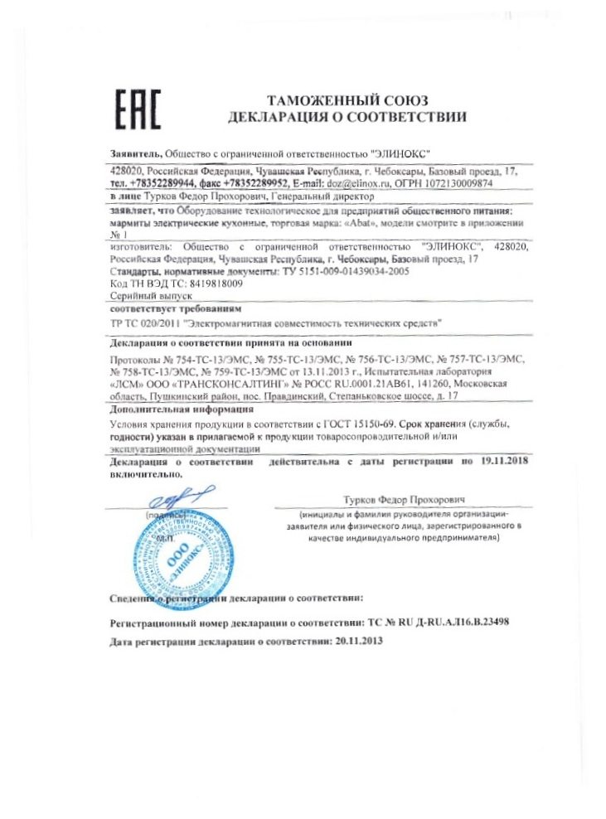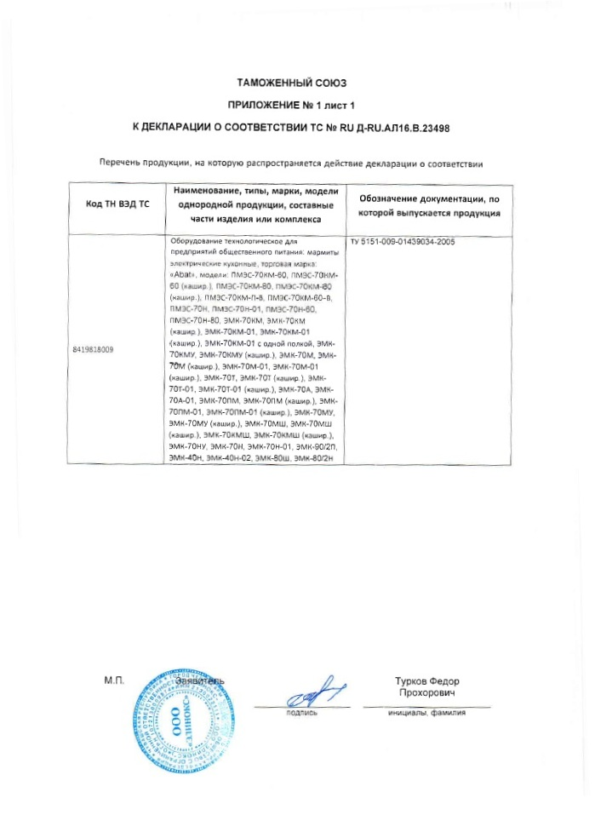
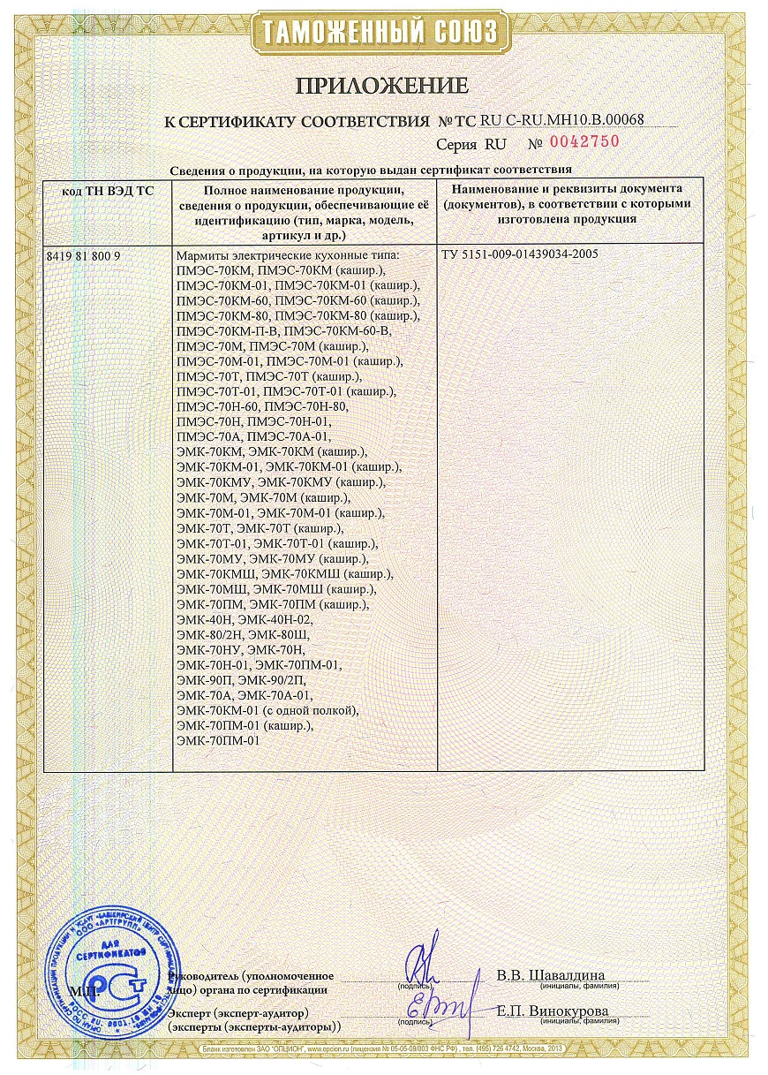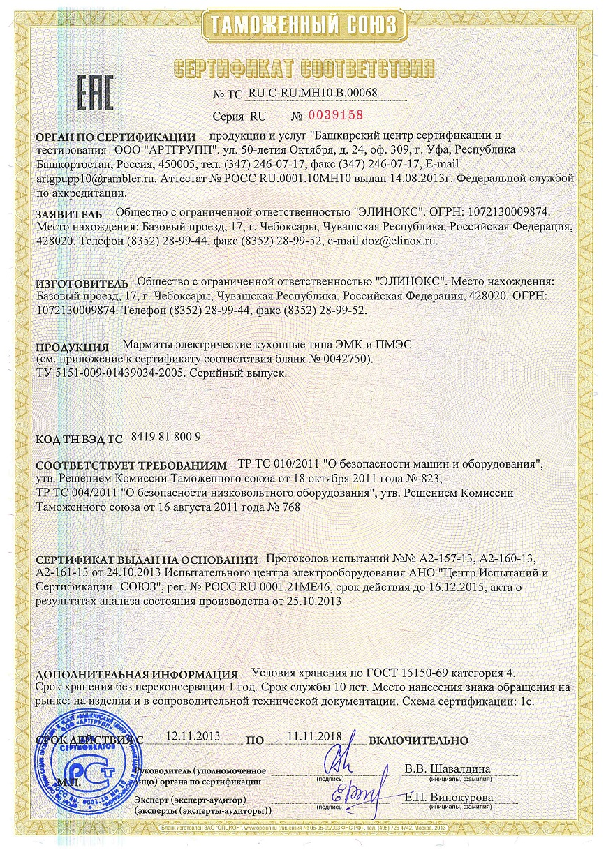
28.11.2013

